**《条形统计图（一）》学习指南**

**学习目标：**

1.通过统计2019年8月的天气情况，经历统计过程，产生对条形统计图的需求，从而认识1格代表1个单位的条形统计图，并结合条形统计图中的数据回答简单的实际问题。

2.在实际问题中经历收集和整理、描述和分析数据的过程中，提高运用数据分析问题、解决问题的能力，发展数据分析观念。

3.在运用统计知识和方法解决问题的过程中，体会统计在生活中的作用。

**学习任务单：**

**【课前准备】**

笔、学习指南

**【课上活动】**

**活动一：**

任务一：这个月的每种天气各有多少天？你能把它们清楚地表示出来吗？

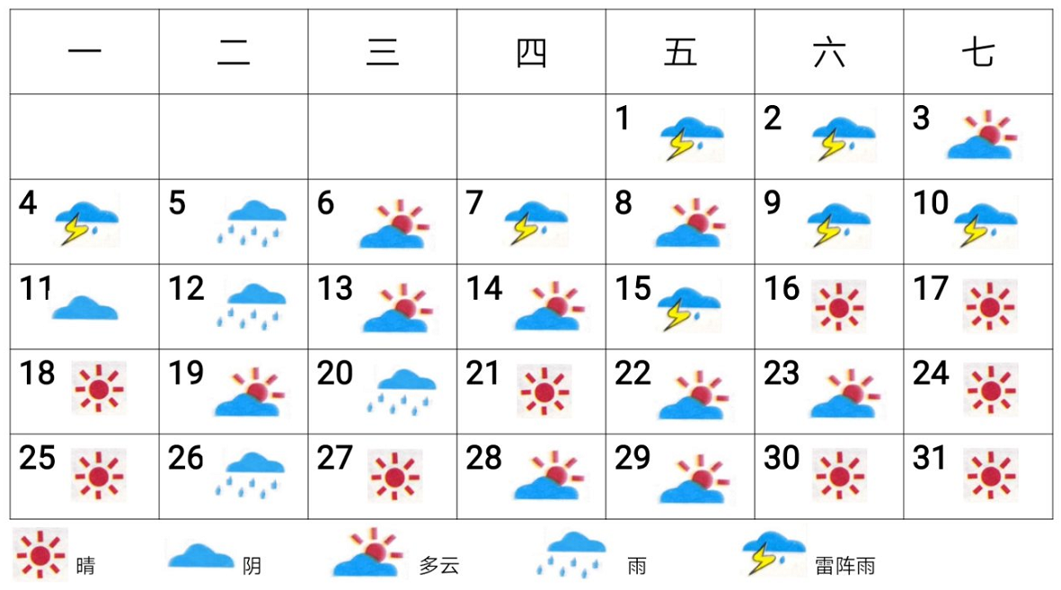

这是北京市2019年8月的天气情况。

任务二：把上面的数据用条形图表示出来。

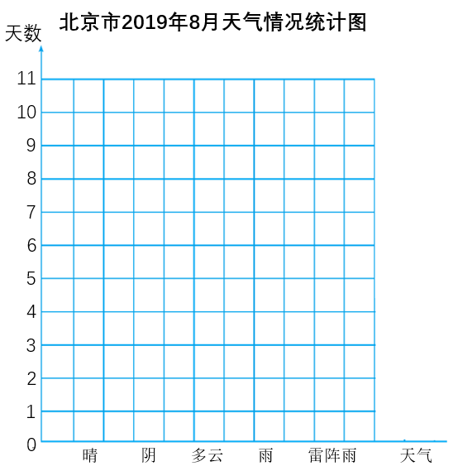

任务三：

1.从统计图中，你能得到哪些信息？你有什么发现？

2.结合条形统计图中的数据，你能给佳佳提出什么建议？

**【课后小结】**

同学们，这节课我们一起经历了统计学习的全过程，在学习时又经历了条形统计图的产生过程，知道了1格可以代表1，而且你们根据制出条形统计图，运用数据分析问题、解决问题。关于统计图你还想研究些什么？

**【课后作业】**

1.下面是五年级4班同学睡眠时间的调查表：

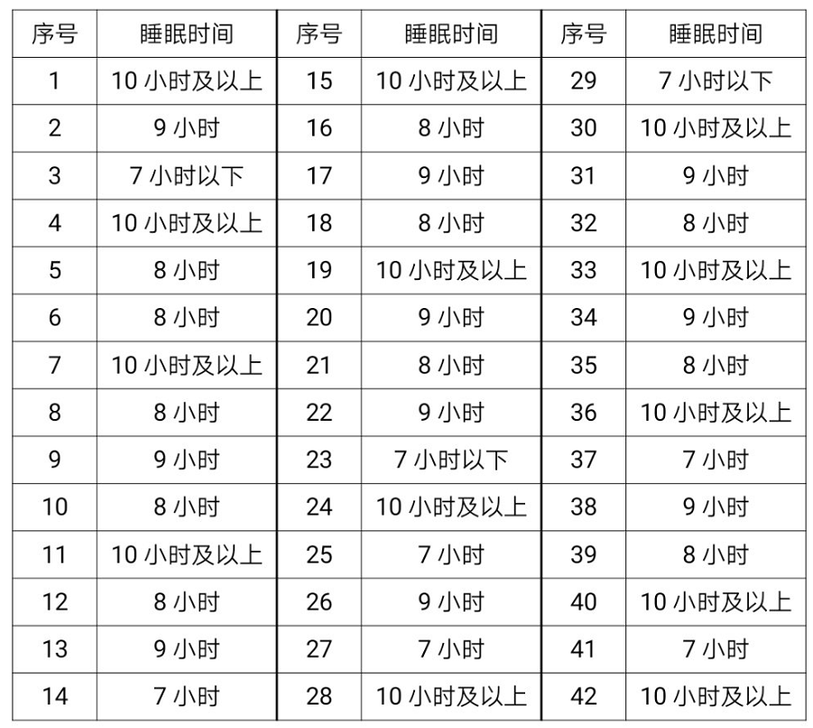

1. 把统计的结果在下面用条形图表示出来。

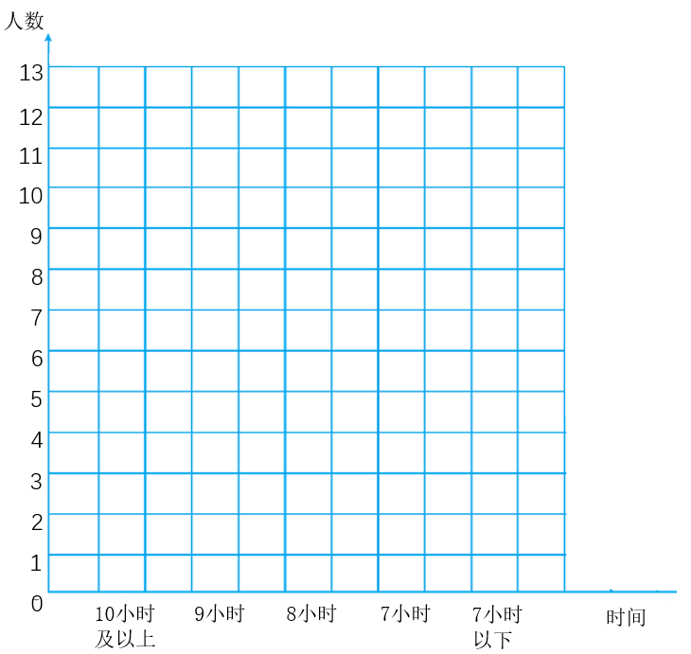 五年级4班同学睡眠时间统计图

小学生的睡眠时间每天应不少于10小时。



（2）五年级4班同学的睡眠时间够吗？你有什么建议？

2.下面是4年级2班同学最喜欢的交通工具调查表：

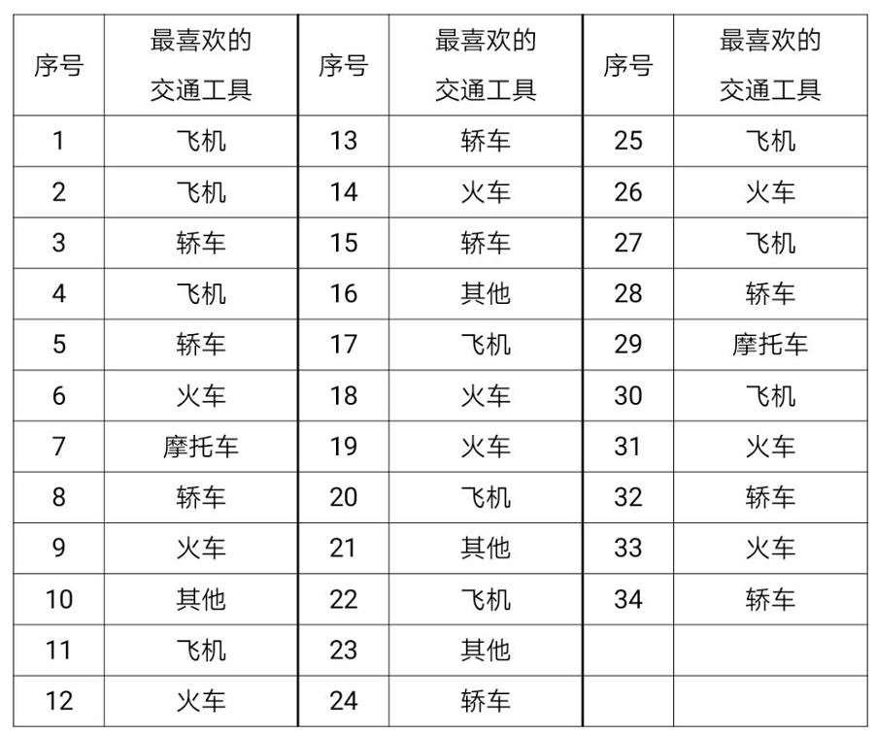

（1）把统计的结果在下面用条形图表示出来。

四年级2班同学最喜欢的交通工具统计图

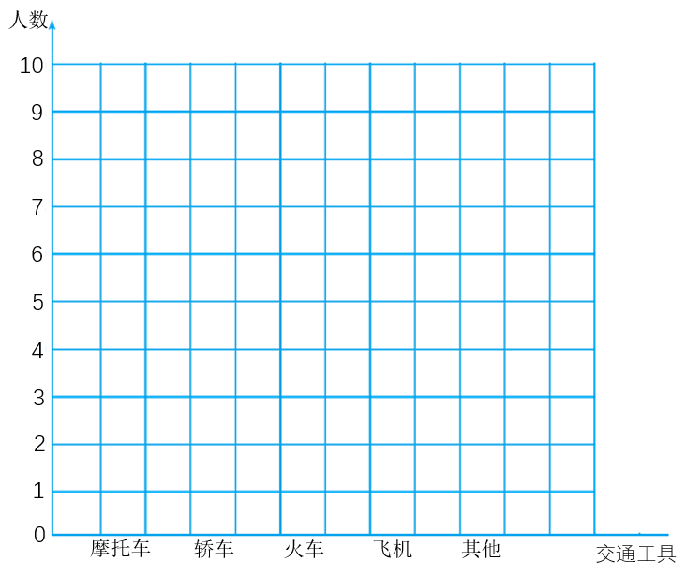

（2）①最喜欢（ ）的人数最多，最喜欢（ ）的人数最少。

②你还能提出什么问题？

**【参考答案】**

1.（1）把统计的结果在下面用条形图表示出来。

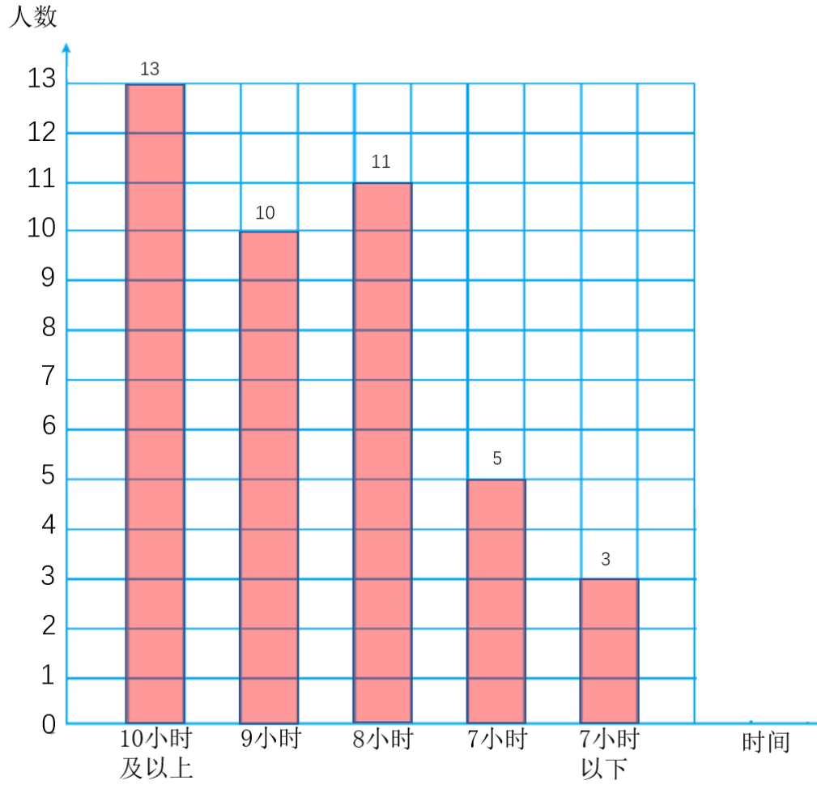

全班有42人，只有13人的睡眠时间够，29人的睡眠时间不够。

建议：因为小学生的睡眠时间按每天应不少有10小时，所以睡眠不够的同学每天最晚9点睡觉，早上7点起床，最少要保持10小时的睡眠。

（答案不唯一，合理即可）

2.

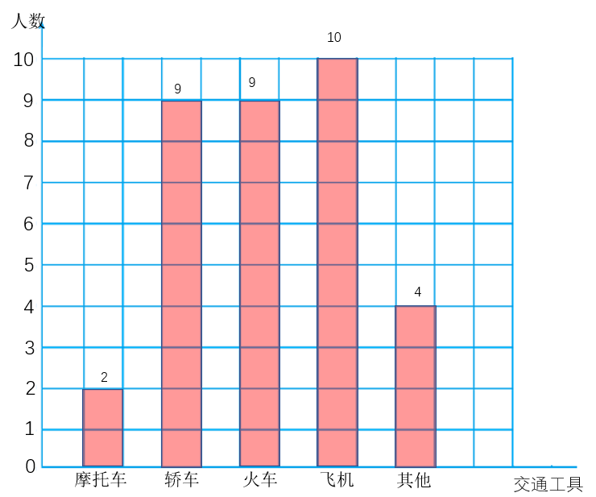

1. 最喜欢飞机的人数最多，最喜欢摩托车的人数最少。
2. 例如：最喜欢哪种交通工具的人数一样多？（答案不唯一，只要合理即可。）